 **Město Špindlerův Mlýn**

**Nařízení Města Špindlerův Mlýn č. 2/2022**

**o stání silničních motorových vozidel na vymezených úsecích místních komunikací a parkovištích na území města Špindlerův Mlýn**

Rada města Špindlerův Mlýn se na svém zasedání dne 07.11.2022 usnesením číslo

5/22/2022-RM usnesla vydat v souladu s ustanovením § 11 odst. 1 a § 102 odst. 2 písm. d) zákona č. 128/2000 Sb., o obcích (obecní zřízení), ve znění pozdějších předpisů a § 23 zákona č. 13/1997 Sb., o pozemních komunikacích, ve znění pozdějších předpisů, toto nařízení:

**Článek 1**

**Předmět úpravy**

Tímto nařízením se pro účely organizování dopravy na území města Špindlerův Mlýn vymezují oblasti, ve kterých lze místní komunikace nebo jejich určené úseky užít za cenu sjednanou v souladu s cenovými předpisy, včetně způsobu placení sjednané ceny a způsobu prokazování jejího zaplacení.

**Článek 2**

**Vymezení míst pro stání za sjednanou cenu**

1) Sídelní zóna Bedřichov

A - část místní komunikace – parkoviště u Artexu (č.p. 89 Bedřichov)

B - část místní komunikace – parkoviště u domů č.p. 97 – 105 Bedřichov

C - část místní komunikace – parkoviště u domů č.p. 72 – 75 Bedřichov

D - část místní komunikace – parkoviště u domu č.p. 85 Bedřichov

E - část místní komunikace – parkoviště u domů č.p. 118 – 142 Bedřichov

F - část místní komunikace – parkoviště u domů č.p. 149 – 151 Bedřichov

2) Část místní komunikace - parkoviště před Domem služeb (č.p. 278 Špindlerův Mlýn)

3) Část místní komunikace – parkoviště před hotelem Eden (č.p. 121 Špindlerův Mlýn)

4) Část místní komunikace – parkoviště u Bobové dráhy

5) Část místní komunikace – parkoviště u kostela

6) Odstavná plocha na p. č. 693/4 v k. ú. Bedřichov v Krkonoších

Tato místa jsou vyznačená v příloze č. 1 červenou barvou.

**Článek 3**

**Podmínky užívání a způsob prokazování**

1) Sídelní zóna Bedřichov

Parkoviště v sídelní zóně Bedřichov jsou určena k parkování silničních motorových vozidel pouze pro osoby s trvalým pobytem nebo vlastníky nemovitosti nebo její části v této sídelní zóně. Silniční motorové vozidlo oprávněné ke stání v této sídelní zóně musí mít viditelně umístěnou povolenku nebo dodatkovou povolenku v souladu s Ceníkem parkovného s uvedeným označením bytu (nemovitosti) a kalendářním rokem platnosti (viz Příloha č. 2).

Povolenka nebo dodatková povolenka musí být umístěna tak, aby označení bytu (nemovitosti) bylo čitelné při pohledu zvenku.

2) Část místní komunikace - parkoviště před Domem služeb (č.p. 278 Špindlerův Mlýn)

3) Část místní komunikace – parkoviště před hotelem Eden (č.p. 121 Špindlerův Mlýn)

4) Část místní komunikace – parkoviště u Bobové dráhy

Zaplacení sjednané ceny za stání na těchto parkovištích se prokazuje dokladem o zaplacení z parkovacího automatu. Doklad o zaplacení musí být umístěn tak, aby údaje na něm byly čitelní při pohledu zvenku.

5) Část místní komunikace – parkoviště u kostela

Parkoviště u kostela je určeno k parkování osob s trvalým pobytem ve Špindlerově Mlýně.

Silniční motorové vozidlo oprávněné ke stání na tomto parkovišti musí mít nálepky městského znaku, a daného kalendářního roku s uvedenou RZ motorového vozidla v barvě bílé nalepeny tak, aby byly viditelné a údaje na nich čitelné při pohledu z venku

6) Odstavná plocha na p.č. 693/4 v k.ú. Bedřichov v Krkonoších

Odstavnou plochu mohou využít k parkování držitelé povolenek a dodatkových povolenek v souladu s Ceníkem parkovného s uvedeným označením bytu (nemovitosti) a kalendářním rokem platnosti (viz Příloha č. 2).

**Článek 4**

**Cena**

Cena a doba parkovného na místech vymezených tímto nařízením jsou stanoveny Ceníkem parkovného. Změny Ceníku parkovného mohou být provedeny pouze usnesením Rady města Špindlerův Mlýn.

Povolenky, dodatkové povolenky a nálepky pro parkování na místech vymezených tímto nařízením vydává Městský úřad ve Špindlerově Mlýně.

Povolenky, dodatkové povolenky a nálepky se hradí v hotovosti nebo platební kartou na Městském úřadu ve Špindlerově Mlýně.

**Článek 5**

**Sankce**

Porušení ustanovení tohoto nařízení se posuzuje jako přestupek podle zákona č. 250/2016 Sb. o odpovědnosti za přestupky a řízení o nich, ve znění pozdějších předpisů a zákona č. 251/2016 Sb. o některých přestupcích, ve znění pozdějších předpisů.

**Článek 6**

**Závěrečná ustanovení**

1) Kontrolu plnění povinností podle tohoto nařízení jsou oprávněni provádět strážníci

Městské policie Špindlerův Mlýn a pracovníci Městského úřadu Špindlerův Mlýn v rozsahu

svých pravomocí.

2) Tímto nařízením se od 01.12.2022 ruší Nařízení města č. 1/2013 včetně dodatku ze dne

22.02.2021.

3) Toto nařízení nabývá účinnosti dne 01.12.2022.

Martin Jandura v.r. Bc. Vladimír Staruch v.r.

starosta místostarosta

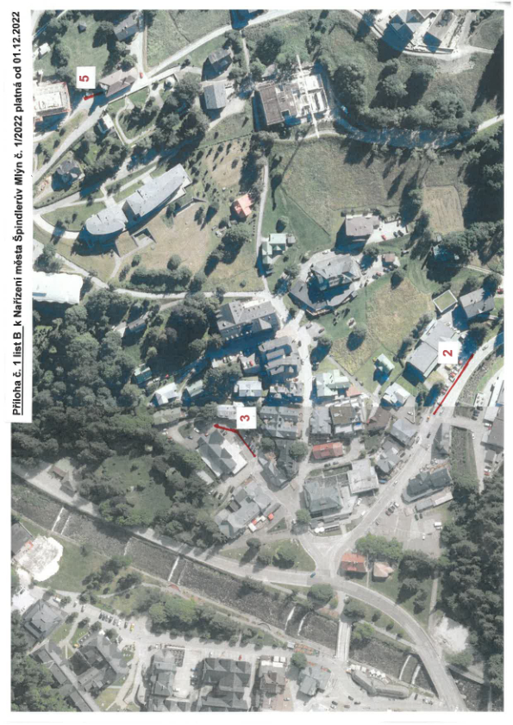

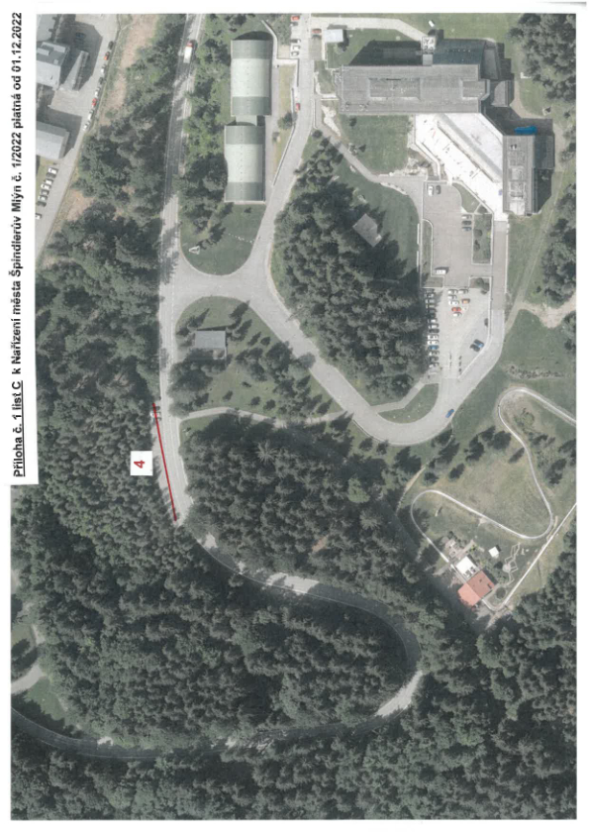

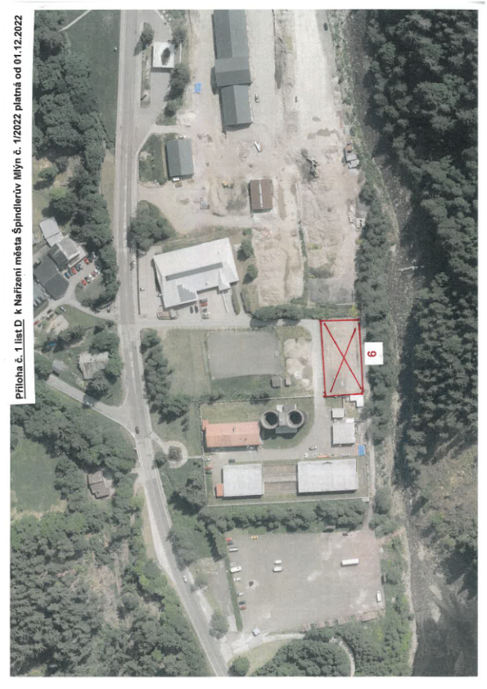

**Zadní strana povolenky:**

Barva bílá:

POVOLENKA

Držiteli tohoto povolení je dovoleno celoročně parkovat pouze na vyhrazených parkovištích města Špindlerův Mlýn – část Bedřichov a na odstavné ploše na pozemku p.č. 693/4 v k.ú. Bedřichov v Krkonoších.

Upozornění: Toto povolení je nutné umístit viditelně na levé straně palubní desky.

Barva červená:

DODATKOVÁ POVOLENKA

Držiteli tohoto povolení je v období 01.04. – 30.11. dovoleno parkovat pouze na vyhrazených parkovištích města Špindlerův Mlýn – část Bedřichov a na odstavné ploše na pozemku p.č. 693/4 v k.ú. Bedřichov v Krkonoších.

Upozornění: Toto povolení je nutné umístit viditelně na levé straně palubní desky.